## 常用的數值取代：中位數與分位數連續數值標準化

* 前一天有提到我們再修正NA 或 outlier有四種方法，這裡會介紹其中一種”插值法”而插入地數值有以下四種不同的選擇。

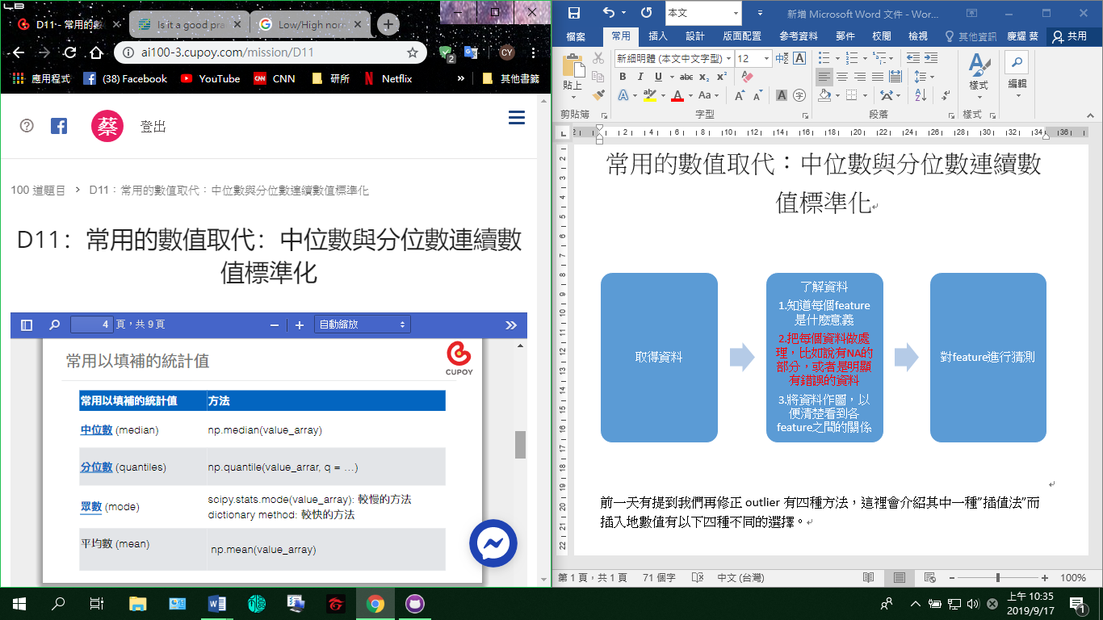

* 接下來介紹把數據標準化的部分，標準化的方法也有以下幾種，但是最重要的是要知道什麼時候該使用，絕對不是隨時隨地都需要使用。

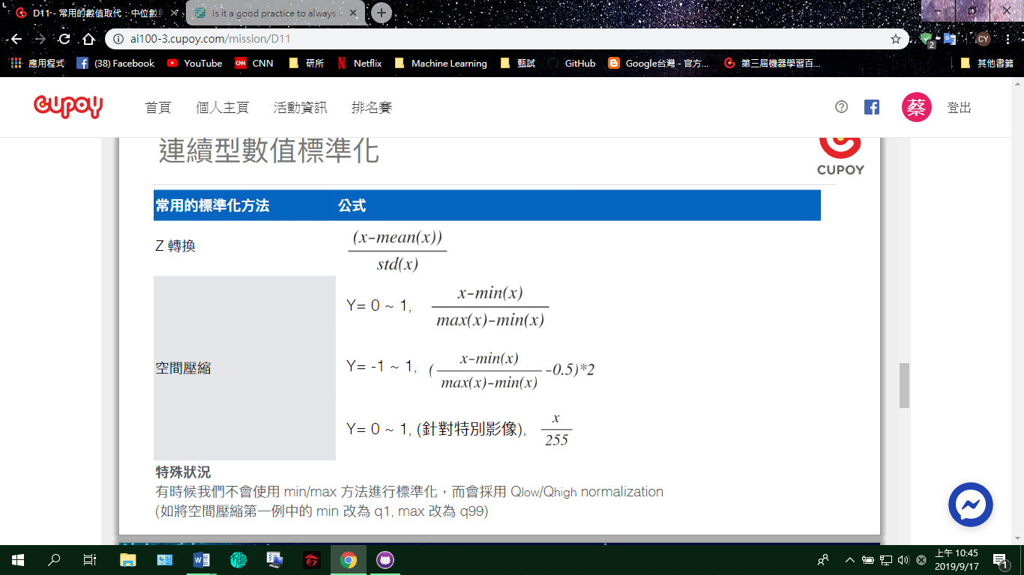

1. 需要使用的時機:
   1. 標準化後有助於algorithem(SVM，DL)收斂更快速的效果的話，就是好的使用時機。
   2. 使用的ML model 對於features 的相對數字大小很敏感，比如說Linear Regression
2. 不好的使用時機:
   1. 某些feature的單位是具有特殊意義的